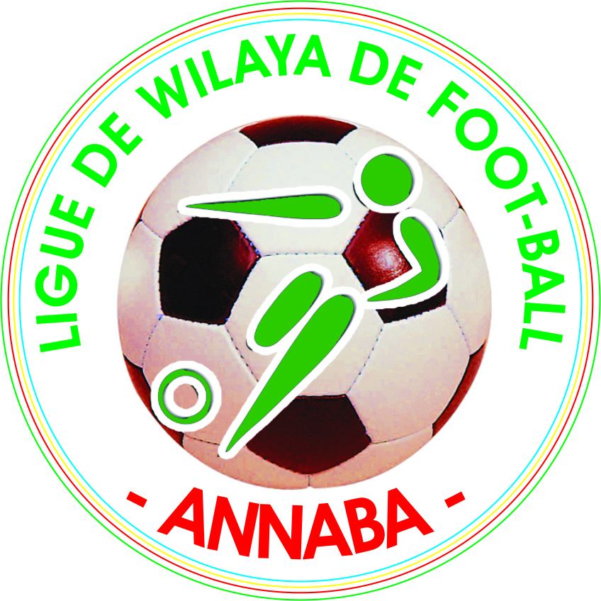
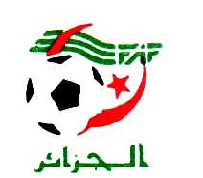
FEDERATION ALGERIENNE DE FOOTBALL
LIGUE REGIONALE DE FOOTBALL ANNABA
LIGUE DE FOOTBALL WILAYA D’ANNABA

AVIS AUX CLUBS

Nous informons l’ensemble des clubs affiliés à la ligue que la fédération Algérienne de football a fixé la date du Jeudi 20 Décembre 2012 pour la tenue de l’assemblée générale élective de la ligue de football amateur de la wilaya d’Annaba.
La commission de candidature est composée de Messieurs :
- BENHAMZA YACINE …… Membre FAF
- BENDAOUD AHMED …… Membre FAF
- ATIL KAMEL …… LWFANNABA
- FERNANE MOHAMED …… LWFANNABA

Le calendrier de l’opération est le suivant :
- Dépôt des candidatures : du 08 Décembre 2012 à 16h00.
- Examen des candidatures : 11 Décembre 2012 à 17h00.
- Période de recours : 12 décembre 2012.
- Publication de la liste définitive des candidats retenus :
13 Décembre 2012.

Le Secrétaire Général de ligue
ATIL Kamel
COMMISSION DE DISCIPLINE PV N° 01 REUNION DU 02/12/2012 MEMBRE PRESENT : MR GASSAB AHMED ORDRE DU JOUR : Réception des Rapports et des Feuilles de match : Traitement des affaires .
La Commission a traité 12 Affaires pour 35 cas dont 28 Avertissements et 07 Expulsions.
AFFAIRE N°01 RENCONTRE WIFAK vs CRBC (S) DU 01/12/2012
N° | Nom et Prénom | N° Licence | Club | Sanction | Motif | Amende
01 | BENDJEDAH C/EDDINE | 230440 | WIFAK | AV | CAS | /
02 | LEDDAI BILLEL | 230439 | WIFAK | AV | CAS | /
03 | BACI A/RAHMANE | 230435 | WIFAK | AV | CAS | /
04 | SALAOUATCHI A/KRIM | 230193 | CRBC | AV | CAS | /

AFFAIRE N°02 RENCONTRE MCA vs USMO (S) DU 01/12/2012
N° | Nom et Prénom | N° Licence | Club | Sanction | Motif | Amende
01 | FERRAH SALAH-EDDINE | 230028 | USMO | AV | CAS | /

AFFAIRE N°03 RENCONTRE SOCA vs USMB (S) DU 01/12/2012
N° | Nom et Prénom | N° Licence | Club | Sanction | Motif | Amende
01 | GUEDRI KHEIREDDINE | 230251 | SOCA | AV | JD | /
02 | BILLEL SABRI | 230331 | USMB | AV | CAS | /
03 | BOUKHRIS A/KRIM | 230333 | USMB | AV | CAS | /
04 | MESKINE AMAR | 230322 | USMB | AV | CAS | /
05 | CHOUICHI ABDESSLEM | 230316 | USMB | AV | CAS | /

AFFAIRE N°04 RENCONTRE USS vs CSO (S) DU 01/12/2012
N° | Nom et Prénom | N° Licence | Club | Sanction | Motif | Amende
01 | OUICHAOUI ADEL | 230478 | CSO | EXP 01 MATCH FERME | RICIDIVISTE | /
02 | SAAD SAOUD TAHAR | 230513 | USS | AV | CAS | /
03 | ACHACHE IMED | 230518 | USS | AV | CAS | /

AFFAIRE N°05 RENCONTRE AFAKC vs OM (J) DU 01/12/2012
N° | Nom et Prénom | N° Licence | Club | Sanction | Motif | Amende
01 | BOUZARARI AMEUR | 230610 | OM | AV | CAS | /
02 | BAYOUD BADREDDINE | 230611 | OM | AV | CAS | /
03 | MELAIS DJOUBEYR | 230355 | AFAKC | AV | JD | /
04 | DERRADJI MED REDA | 230357 | AFAKC | AV | JD | /

AFFAIRE N°06 RENCONTRE AFAKC vs OM (S) DU 01/12/2012
N° | Nom et Prénom | N° Licence | Club | Sanction | Motif | Amende
01 | FEDDAOUI NACEREDDINE | 230585 | OM | EXP 01 MATCH FERME | RICIDIVISTE | /
02 | DAOUDI KHALED | 230339 | AFAKC | EXP 01 MATCH FERME | CD | 1.000.00

AFFAIRE N°07 RENCONTRE JSEB vs ESA (J) DU 01/12/2012
N° | Nom et Prénom | N° Licence | Club | Sanction | Motif | Amende
01 | HACHANI ROCHDI | 230053 | JSEB | EXP 01 MATCH FERME | RICIDIVISTE | /

AFFAIRE N°08 RENCONTRE JSEB vs ESA (S) DU 01/12/2012
N° | Nom et Prénom | N° Licence | Club | Sanction | Motif | Amende
01 | KOUIDER FOUZI | 230126 | ESA | EXP 01 MATCH FERME | CD | 1.000.00
02 | BOUMAZA HAMZA | 230139 | ESA | AV | CAS | /
03 | MOUAT AMEUR | 230143 | ESA | AV | JD | /
04 | GUERSA H/EDDINE | 230068 | JSEB | AV | JD | /

AFFAIRE N°09 RENCONTRE JJMA vs CRBA (J) DU 01/12/2012
N° | Nom et Prénom | N° Licence | Club | Sanction | Motif | Amende
01 | MILI MED YAZID | 230396 | CRBA | AV | JD | /

AFFAIRE N°10 RENCONTRE JJMA vs CRBA (S) DU 01/12/2012
N° | Nom et Prénom | N° Licence | Club | Sanction | Motif | Amende
01 | RAMDANI SOFIANE | 230379 | CRBA | AV | CAS | /
02 | BOULEDROUA NASSIM | 230374 | CRBA | AV | CAS | /
03 | BERRAK CHABANE | 230091 | JJMA | AV | CAS | /
04 | ZERADI A/HAKIM | 230104 | JJMA | AV | JD | /

AFFAIRE N°11 RENCONTRE CRHD vs RCK (J) DU 01/12/2012
N° | Nom et Prénom | N° Licence | Club | Sanction | Motif | Amende
01 | SOUAMI AZEDDINE | 230302 | CRHD | AV | JD | /

AFFAIRE N°12 RENCONTRE CRHD vs RCK (S) DU 01/12/2012
N° | Nom et Prénom | N° Licence | Club | Sanction | Motif | Amende
01 | BOUTARFA MAHDI | 230279 | CRHD | AV | CAS | /
02 | BOUTI RABIE | 230273 | CRHD | AV | CAS | /
03 | TERAI SALAH | 230276 | CRHD | EXP 01 MATCH FERME | CD | 1.000.00
04 | LAIBI MOHAMED | 230541 | RCK | EXP 01 MATCH FERME | CD | 1.000.00
05 | LAIBI AMAR | 230549 | RCK | AV | CAS | /

PRESIDENT
- GASSAB
COMMISSION DE ORGANISATION DES COMPETITIONS PV N° 01 REUNION DU 03/12/2012

ORDRE DU JOUR : Analyse des rencontres
: Homologation de la 1ere journée (J/S)

- Analyse des rencontres
Tous les rencontres se sont déroulées dans des bonnes conditions.

- Homologation 1ere journée

N° | RENCONTRE | SCORE
N° | RENCONTRE | JUNIORS | SENIORS
01 | MCA - USMO | Reportée | 03 - 04
02 | WIFAK - CRBC | Reportée | 05 - 01
03 | USS - CSO | Reportée | 03 - 02
04 | AFAK - OM | 02 - 02 | 00 - 00
05 | SOCA - USMB | Reportée | 00 - 03
06 | CRHD - RCK | 09 - 02 | 04 - 01
07 | JSEB - ESA | 02 - 00 | 03 - 02
08 | JJMA - CRBA | 02 - 01 | 05 - 00
Sous toutes réserves

COMMISSION DE L’ORGANISATION SPORTIVE

DIVISION HONNEUR

« SENIORS /JUNIORS »

02eme JOURNEE
DU VENDREDI 07 DECEMBRE 2012
Lieux | Heures | Rencontres | Cat | Arbitres
MARS OMAR | 12H00 | O.Moukaouama - US.Santons | Junior
MARS OMAR | 14H00 | O.Moukaouama - US.Santons | Senior
OUED EL ANEB | 12H00 | CS.Ouichaoua - SOC.Annaba | Junior
OUED EL ANEB | 14H30 | CS.Ouichaoua - SOC.Annaba | Senior

DU SAMEDI 08 DECEMBRE 2012
Lieux | Heures | Rencontres | Cat | Arbitres
CHETAIBI | 12H00 | AFAK.Chetaibi - ES.Annaba | Junior
CHETAIBI | 14H30 | AFAK.Chetaibi - ES.Annaba | Senior
KHERRAZA | 12H00 | RC.Kherraza - JJ.Merzoug Amar | Junior
KHERRAZA | 14H30 | RC.Kherraza - JJ.Merzoug Amar | Senior
EL BOUNI | 12H00 | USM.Bouni - MC.Annaba | Junior
EL BOUNI | 14H30 | USM.Bouni - MC.Annaba | Senior
MARS OMAR | 12H00 | US.Mars Omar - WIFAK.Annaba | Junior
MARS OMAR | 14H30 | US.Mars Omar - WIFAK.Annaba | Senior
CHORFA | 12H00 | CRB.Chorfa - CR.Hadjar Eddis | Junior
CHORFA | 14H30 | CRB.Chorfa - CR.Hadjar Eddis | Senior

DU MARDI 11 DECEMBRE 2012
Lieux | Heures | Rencontres | Cat | Arbitres
EL BOUNI | 13H30 | CRB.Annaba -JS.El Bouni - | Junior
BOUZERED HOCINE | 13H30 | CRB.Annaba- JS.El Bouni | Senior

